**¡Haz esta prueba!**

|  |  |
| --- | --- |
| 3  2  1 | Sigue las instrucciones paso a paso y fabrica un modelo de papel de un *cohete sonda*. Este cohete se utiliza para hacer investigaciones en el espacio.  Usa las etiquetas para agregar *carga científica útil*. ¿Cuáles preguntas de investigación te ayudará a explorar el cohete? ¿Qué herramientas necesitas? Agrégale al menos una herramienta de comunicación y una herramienta de recolección de información a tu cohete.  Para lanzarlo, desliza el cohete en el tubo al extremo de la botella de impulso. Dirígelo cuidadosamente —¡asegurándote de apuntarlo lejos de la gente! Tu cohete debe alcanzar el blanco del arco rojo en el afiche, por debajo del satélite, pero debe pasar por encima del globo meteorológico— justo a la altitud correcta requerida para un cohete sonda. ¡Písalo fuerte con un pie para hacerlo volar! |

**Nota de seguridad:** ¡Un adulto debe ayudar a apuntar el cohete lejos de la demás gente! Písalo con fuerza usando sólo un pie. No corras hacia la botella ni saltes encima de ella.*¡Algunos cohetes llevan herramientas científicas —no científicos— al espacio!*

***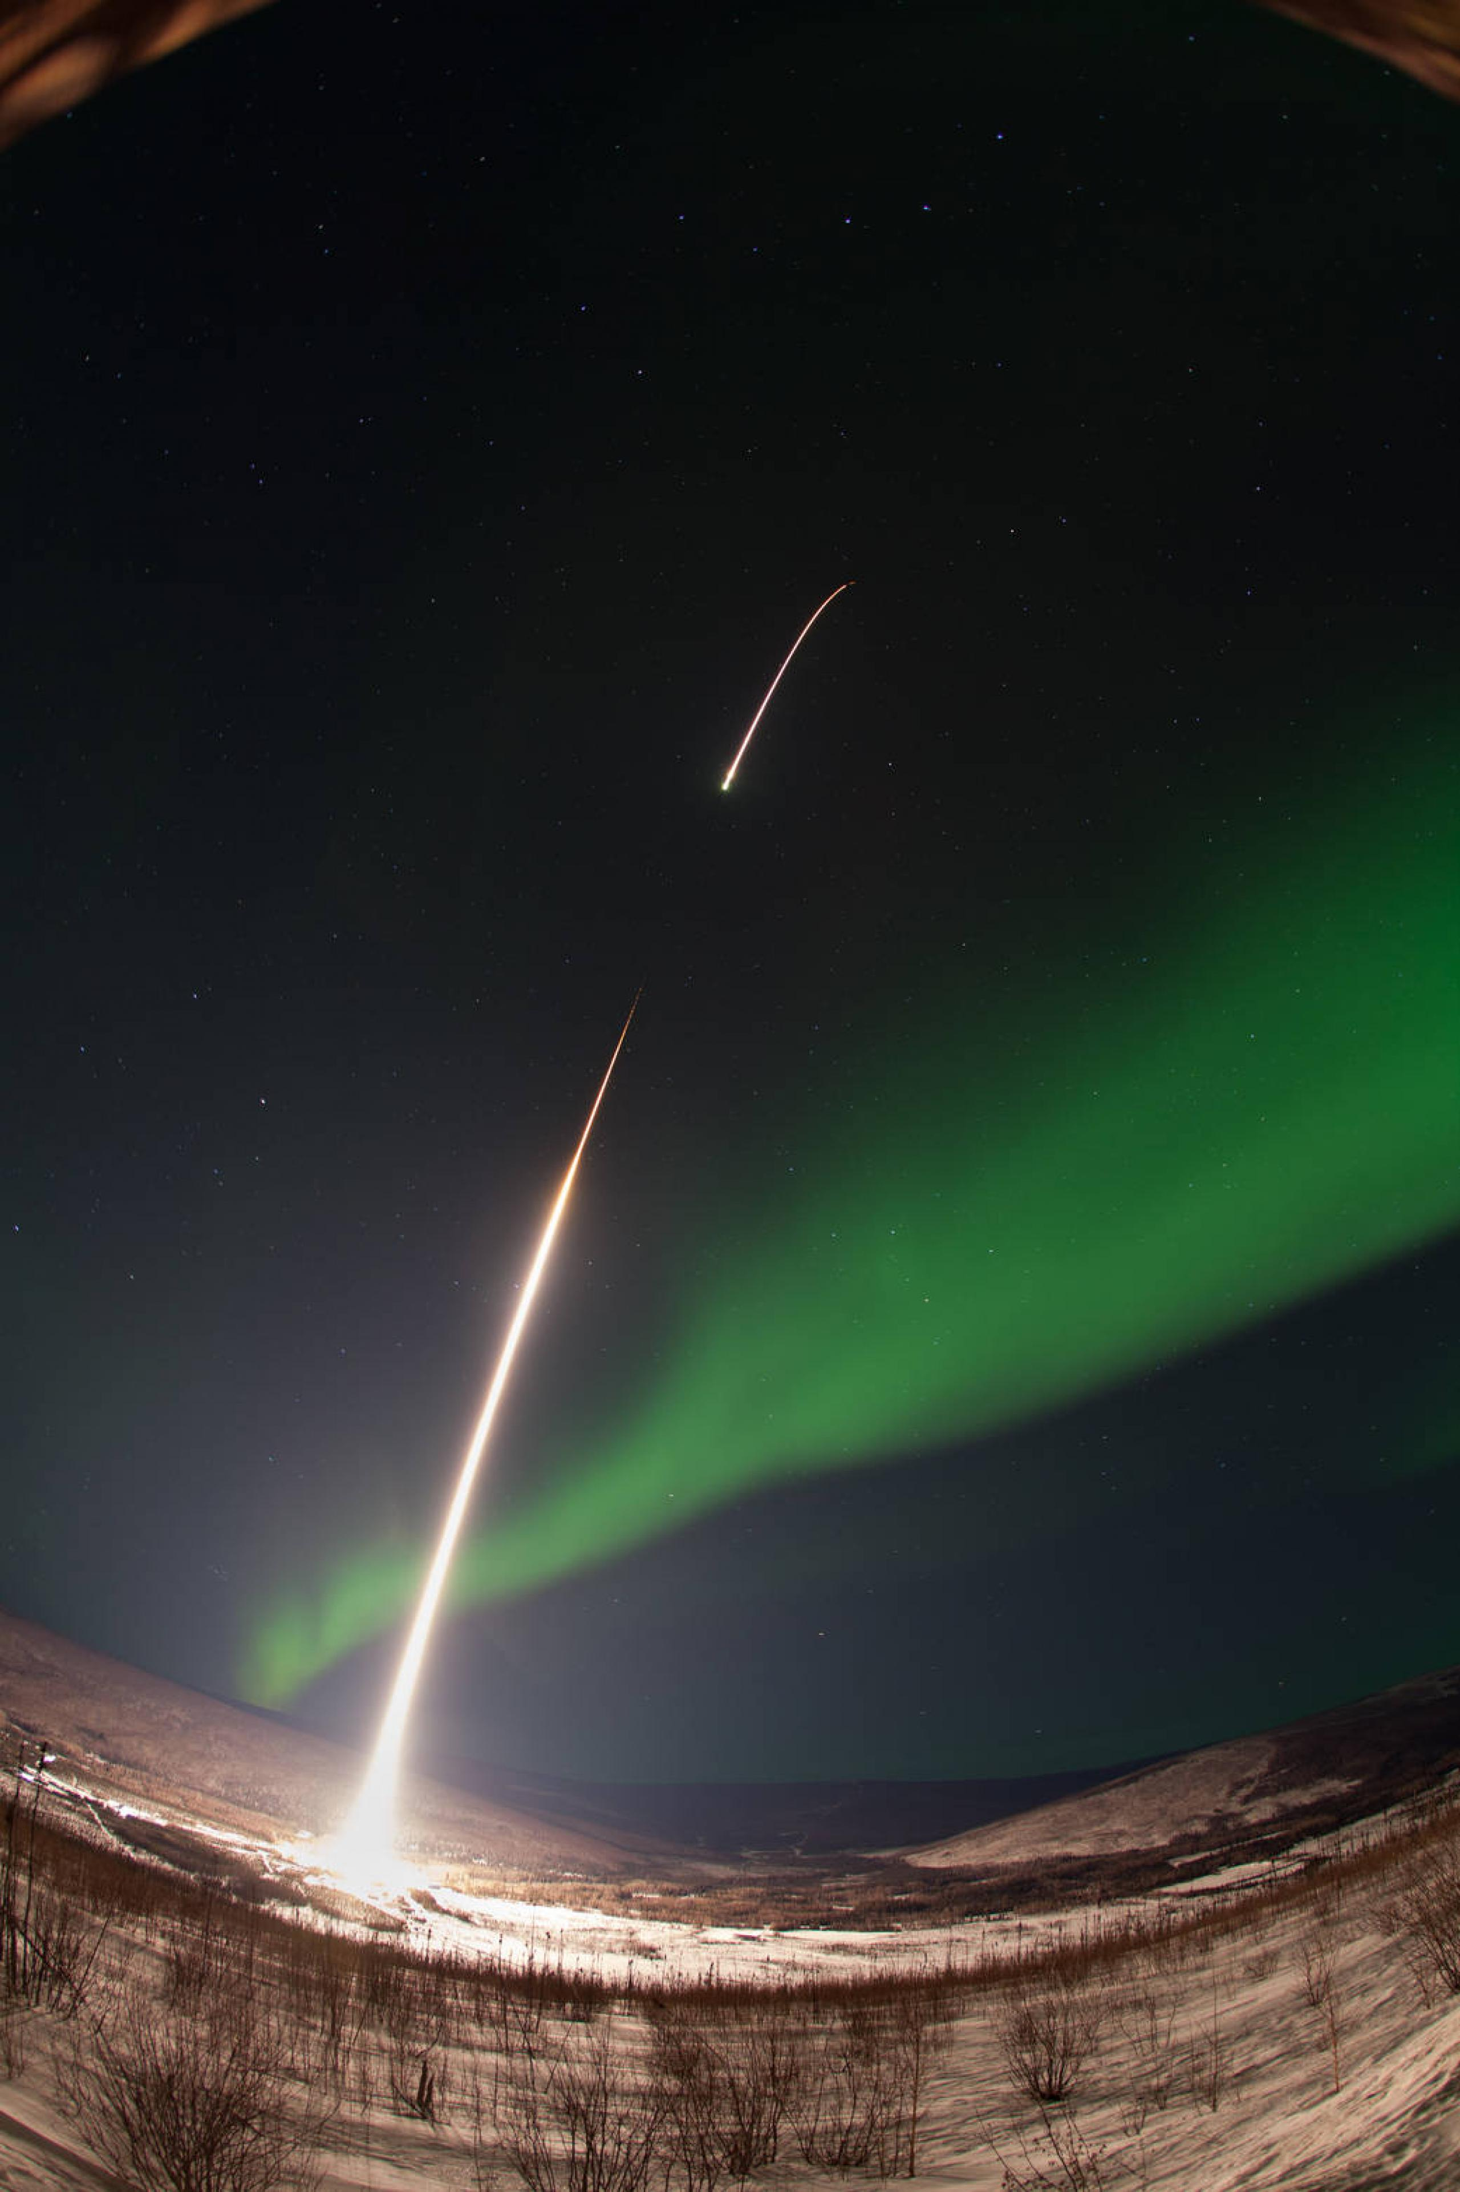*Los *cohetes sonda* realizan viajes de vuelo rápido y bajo al espacio**. En esta actividad hiciste un modelo de papel de un tipo de cohete espacial llamado cohete sonda, o cohete de investigación. Por lo general, nos sentimos inclinados a pensar que los cohetes sólo se usan para llevar astronautas al espacio, pero muchos cohetes solamente llevan instrumentos científicos. Los científicos pueden usar estos instrumentos desde abajo para explorar la Tierra, el sistema solar y más allá.

Los cohetes sonda siguen una trayectoria en forma de arco hacia el espacio cercano a la Tierra y después vuelven a caer con un paracaídas. Viajan a un área del espacio que es muy alta para los globos meteorológicos, pero más baja que la trayectoria de la mayoría de los satélites.

**Nosotros usamos cohetes sonda para aprender más acerca de la *aurora borealis* o aurora boreal sobre el Ártico.**

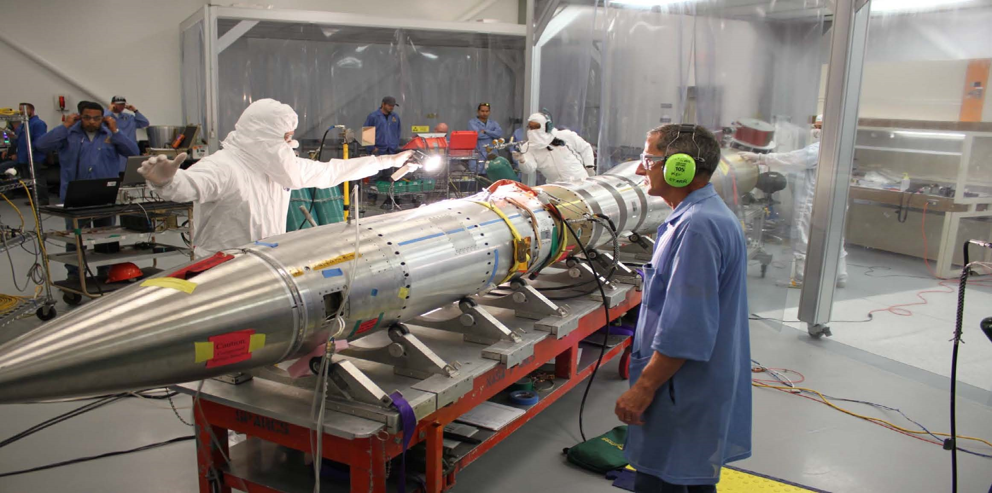**Los científicos usan muchos tipos diferentes de naves espaciales para descubrir cosas nuevas.** Al igual que los satélites, los globos meteorológicos y los aviones, los cohetes sonda ayudan a los equipos de científicos e ingenieros de la NASA a colocar instrumentos científicos en el espacio.Estos cohetes están diseñados de la manera más sencilla posible. Por lo general constan de dos componentes principales: un cohete propulsor de combustible sólido y una *carga científica útil* (las herramientas científicas especiales que se necesitan para la misión).

Después del lanzamiento, el cohete propulsor se separa de la carga útil y cae a la Tierra. Mientras tanto, la carga científica útil continúa hacia el espacio y puede usarse para ayudar a los científicos a contestar sus preguntas de investigación. La carga útil sólo pasa entre 5 y 15 minutos en el espacio antes de caer de regreso a la Tierra. Este breve espacio de tiempo es justo el necesario para obtener las mediciones que los científicos necesitan.

**Los investigadores usaron la carga científica útil *Hi-C* para estudiar la corona del Sol.**